Cách tắt Control Center trên màn hình khóa của iPhone
Tắt Control Center trên màn hình khóa có thể giúp bạn tìm lại thiết bị thất lạc hoặc bị trộm cắp của mình.
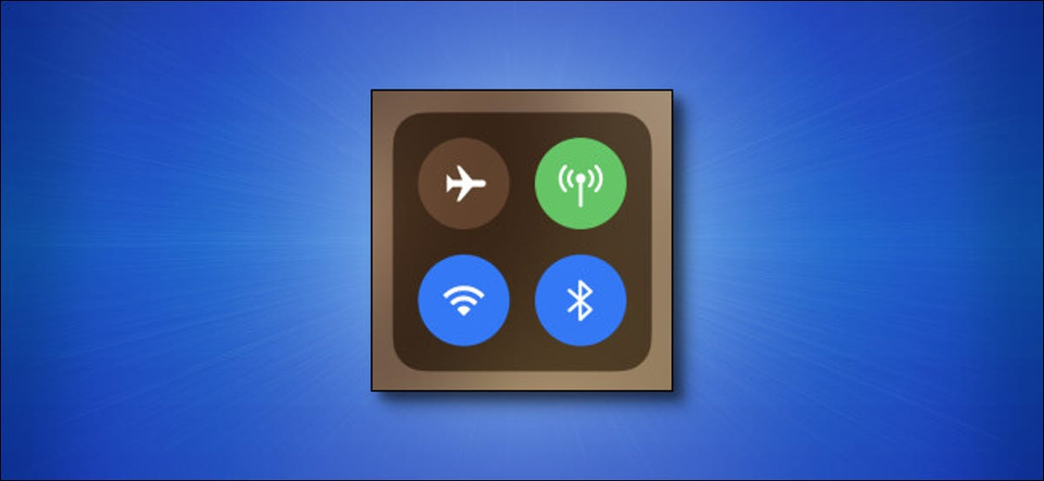
Lý do là khi iPhone đang bị khóa màn hình, kẻ gian không thể chuyển nó sang Airplane mode (Chế độ máy bay). Nhờ vậy, bạn vẫn có thể tương tác với thiết bị từ xa thông qua tính năng Find My iPhone (Tìm iPhone).
Thao tác tắt Control Center trên iPhone rất đơn giản, bạn chỉ cần làm theo các bước dưới đây.
Bước 1: Mở ứng dụng Settings (Cài đặt) trên iPhone.
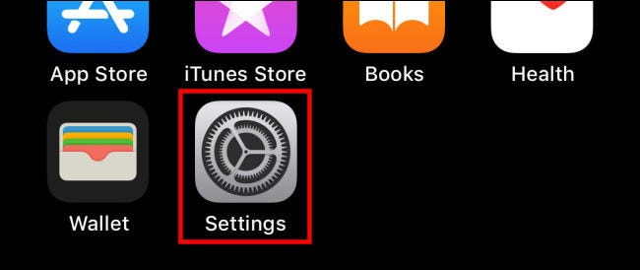
Bước 2: Tại màn hình Settings (Cài đặt), bạn di chuyển xuống dưới và tìm phần Face ID & Passcode (Face ID & Mật mã) hoặc Touch ID & Passcode (Touch ID & Mật mã), rồi chọn nó.
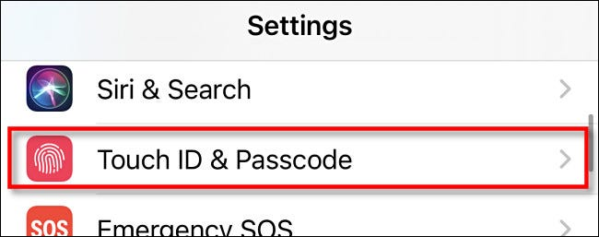
Bước 3: iPhone sẽ yêu cầu bạn nhập mật mã (passcode) bạn dùng để mở khóa thiết bị. Hãy nhập nó.
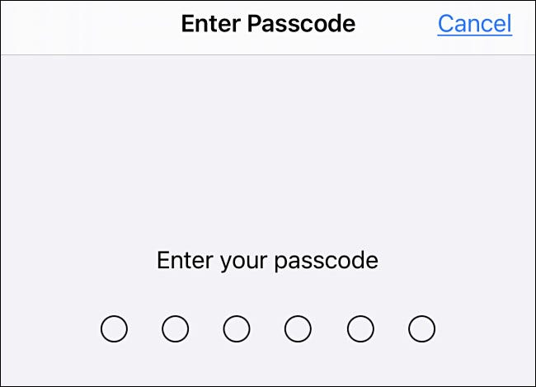
Bước 4: Hoàn tất, bạn sẽ thấy tùy chọn cài đặt mật mã của iPhone. Vuốt lên trên cho đến khi bạn tìm thấy phần Access When Locked (Cho phép truy cập khi bị khóa). Bấm lên công tắc Control Center (Trung tâm điều khiển) để tắt nó.
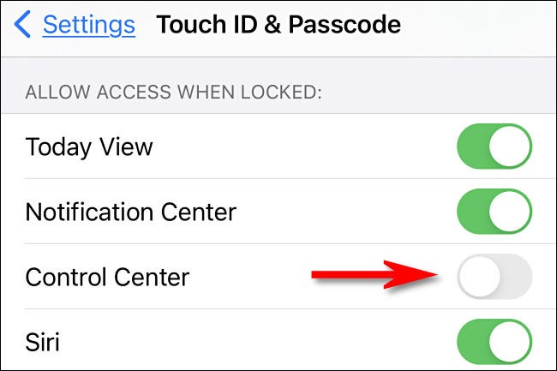
Bước 5: Bấm nút Back để lưu thiết lập, sau đó thoát ứng dụng Settings (Cài đặt).
Kể từ bây giờ, bạn hay bất kỳ ai cũng không thể truy cập Control Center từ màn hình khóa.
Ca Tiếu/Bành Lê
https://www.howtogeek.com/716520/how-to-disable-control-center-on-the-iphone-lock-screen/

